EVALUATIONS COURTES EN SCIENCES
Niveau : | Seconde | Première | Terminale
Module | Comment caractériser une solution ?
Capacités et connaissances | Concentration massique et dilution

COMPÉTENCES | S’approprier | Analyser | Réaliser | Valider | Communiquer

Type de questions | question flash¹ | tâche intermédiaire²

Contexte des situations | Vie courante | Professionnel | Scientifique | Intra Mathématiques

Niveau de difficulté | 0 | 1 | 2 | 3

CONCENTRATION MASSIQUE

Concentration massique (en g/L) = $\frac{masse de l^{'}espècechimique dssoute (en g)}{Volume de la solution (en L)}$.

Niveau 0

Exercice 1 : On ajoute un sucre de 5 g dans une tasse contenant 0,10 L de café.
Calculer la concentration massique de la solution de café ?

Niveau 1
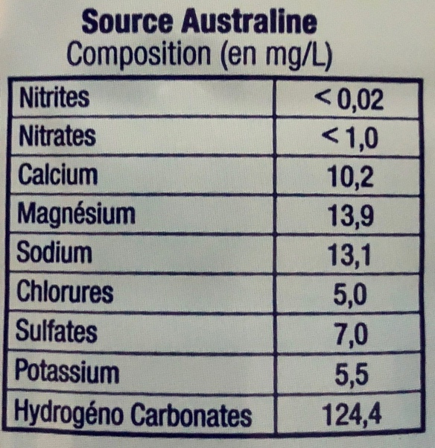
Exercice 2 : Sur l’étiquette de la bouteille d’eau Australine, on peut trouver la composition de cette eau en minéraux.

1. Calculer la concentration massique en calcium (en g/L) dans l’eau Australine.

2. Calculer la masse de calcium (en g) contenue dans une bouteille d’Australine de 1,25 L.

3. Calculer la masse de magnésium (en g) contenue dans une bouteille d’Australine de 2 L.

Exercice 3 : Sur l’étiquette des bouteilles de coca-cola, on peut lire « pour 100 mL de boisson, il y a 10,6 g de sucre ».

1. Calculer, en g, la masse de sucre contenue dans une canette de coca-cola de 33 cL.

2. Sachant qu’un morceau de sucre a une masse de 5,95 g, calculer le nombre de morceaux de sucre contenu dans une canette de coca-cola de 33 cL.

3. Calculer la concentration massique en sucre (en g/L) dans une boisson de coca-cola.

Exercice 4 : Vous disposez de 4 flacons de sirops pour la toux :
- Flacon n°1 : 2,5 g de sucre pour 4 mL ;
- Flacon n°2 : 600 mg de sucre pour 1 mL ;
- Flacon n°3 : 2,8 g de sucre pour 5 mL ;
- Flacon n°4 : 3,5 g de sucre pour une cuillère à café.

Calculer, en g/L, la concentration massique en sucre pour ces différents sirops.
(1 cuillère à café contient environ 5 mL de sirop).

Niveau 2

Exercice 5 : Une infirmière de pédiatrie doit administrer 0,4 mL de DIOXINE NATIVELLE dosé à 5 microgrammes/0,1 mL, sous forme de solution buvable à un enfant de 10 mois pesant 8,5 kg.
Calculer, en microgrammes, la quantité à administrer.

DILUTION

Un produit dosé à x% signifie qu'il a x grammes (ou mL) de produit actif pour 100 mL.

Qu’importe la quantité totale de la solution, un produit dosé à 20 % contient 20 grammes (ou 20 mL) de produit pour 100 mL de la solution.

Niveau 0

Exercice 1 : Compléter les phrases suivantes :

Une solution diluée à 15 % signifie qu’il y a 15 g de produit actif dans ………………… de solution.
Une solution diluée à 4 % signifie qu’il y a ………mL de produit actif dans ………………… de solution.
Une solution diluée à 10 % signifie qu’il y a ………g de produit actif dans ………………… de solution.

Exercice 2 :

1. Déterminer la quantité d’eau à ajouter. Pour cela, compléter le tableau suivant concernant la préparation d’une solution à 1%.
Solution à 1 % = 1 g (ou 1 mL) de produit actif pour 100 mL de la solution
Quantité de produit | 1 mL | 2 mL | 5 mL | Préparer une solution à 1 % c’est diluer un produit ………fois
Quantité de solution | 100 mL | 200 mL | 500 mL
Quantité d’eau | ……… mL | ……… mL | ……… mL
Rapport
solution/produit

2. Compléter le tableau suivant concernant la préparation d’une solution à 2%.
Solution à 2 % = ……g (ou …… mL) de produit actif pour 100 mL de la solution
Quantité de produit | ……mL | 4 mL | 7 mL | Préparer une solution à 2 % c’est diluer un produit ………fois
Quantité de solution | 100 mL | ……… mL | ……… mL
Quantité d’eau | ……… mL | ……… mL | ……… mL
Rapport
solution/produit

3. Compléter le tableau suivant concernant la préparation d’une solution à 5%.
Solution à 5 % = ……g (ou …… mL) de produit actif pour ……… mL de la solution
Quantité de produit | ……mL | 4 mL | 7 mL | Préparer une solution à 5 % c’est diluer un produit ………fois
Quantité de solution | 100 mL | ……… mL | ……… mL
Quantité d’eau | ……… mL | ……… mL | ……… mL
Rapport
solution/produit

Niveau 1

Exercice 3 : Nettoyage du sol

Vous devez réaliser le lavage manuel d'un sol protégé fortement taché. Vous disposez d'un seau d'une capacité de 15 Litres et d’un produit dégraissant-désinfectant dilué à 2 %.

Calculer la quantité de produit dégraissant-désinfectant nécessaire pour préparer une solution de 15 L.

Niveau 2

Exercice 4 : Prescription médicale

Vous avez une prescription de 1 500 mL de G5% à passer en 24h dans laquelle vous devez mettre :
- 2 g de KCl : vous disposez d’ampoules de 10 mL à 10% ;
- 6 g de NaCl : vous disposez d’ampoules de 20 mL à 20% ;
- 1 g de MgSO₄ : vous disposez d’ampoules de 10 mL à 10% ;
- 2 g de CaCl₂ : vous disposez d’ampoules de 10 mL à 10%.

Pour chaque électrolyte, calculer la quantité en mL à prélever.

Exercice 5 : Ampoule de KC$l$ (chlorure de potassium)

1. Quelle quantité de produit possède une ampoule de potassium de 5 mL dosé à 20 % ?
2. Quelle quantité de produit possède une ampoule de potassium de 10 mL dosé à 20 % ?
3. Quelle quantité de produit possède une ampoule de potassium de 20 mL dosé à 20 % ?
4. Le médecin prescrit 1,5 g de KC$l$ (chlorure de potassium). Vous disposez d'ampoules de 10 ml de KC$l$ dosées à 10%.
Combien de mL faut-il prélever ?

